Приложение 1

- Стойка-ресепшен на 2 рабочих места для оформления товаров и услуг 3150х2200х810мм (3 тумбы с 3-мя шуфлятками) + 2 подставки под системный блок)
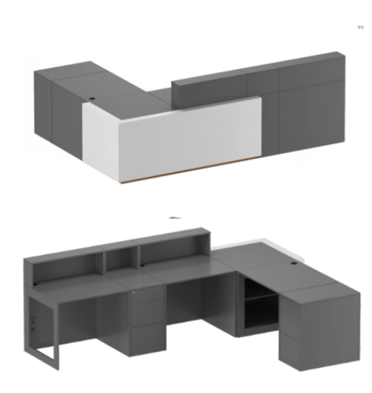
Каркас ДСП 18мм цвет - Антрацит
Кромка ПВХ 22х0,8 в цвет

Накладка декоративная ДСП 18мм белого цвета
Кромка ПВХ 22х0,8 в цвет
Замок для ДСП, хром (один тип для всей мебели

2. Витрина-подиум для демонстрации телевизоров, состоящая из модулей:

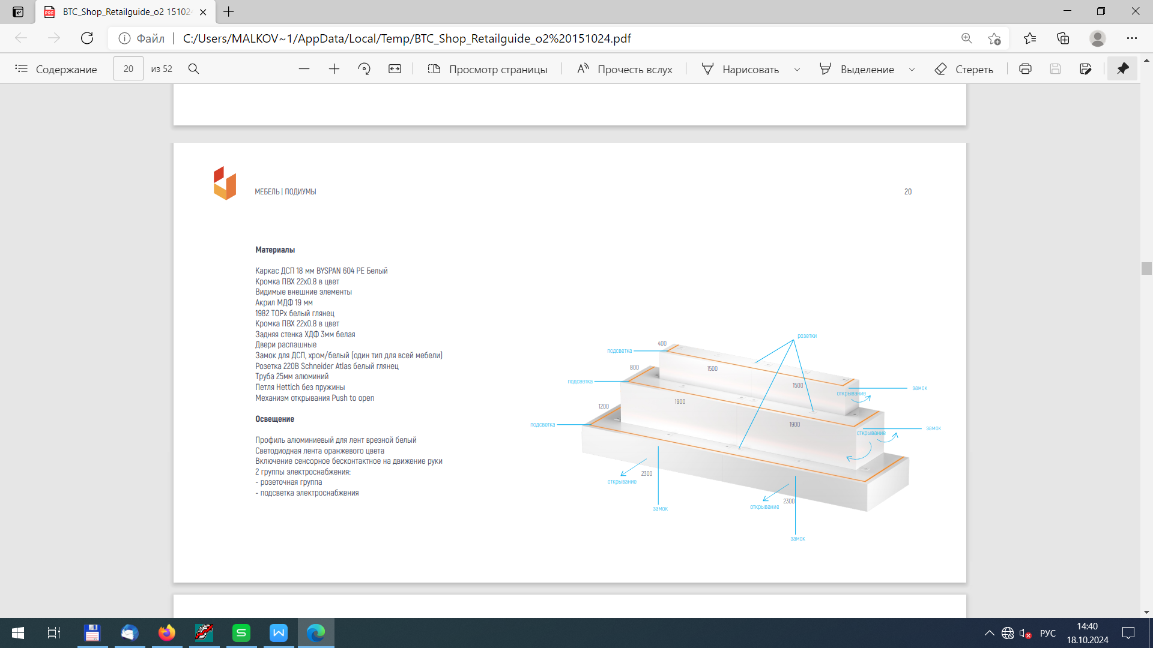
левый 1500х1200х1400мм
правый 1500х1200х1400мм

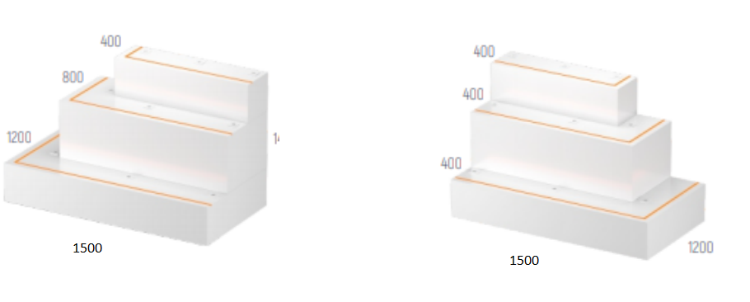
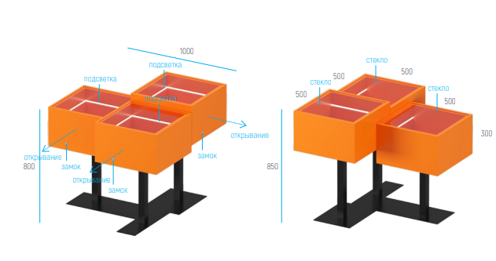
3. Витрина (кубы) 1000х1000х850мм

Каркас ДСП 18мм оранж
Кромка ПВХ 22х0,8 в цвет
Стекло осветленное в цвет 6мм
Обработка торцов - полировка
Опора металлическая черная
Замок для ДСП, хром (один тип для всей мебели)
Направляющая скрытого монтажа GTV с доводчиком

Освещение:
Профиль алюминиевый для лент врезной белый
Светодиодная лента белого нейтрального цвета с подключением в розетку
Предусмотреть шнур с вилкой длиной 1,5-2м

Выдвижные ящики укомплектованные замком
Открывание без ручки за нижнюю часть ящика

- Витрина высокая, состоящая из ячеек-модулей 4200х500х1850мм (без учета высоты тумбы низкой (п.5))

Материалы
Каркас (внешний контур) ДСП 10мм Антрацит
Каркас (внутренний контур) ДСП 10мм Белый фасадный
Кромка ПВХ 22х0.8 в цвет Антрацит
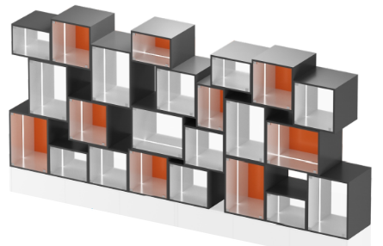
Вставка декоративная ДСП 18мм оранж
Кромка ПВХ 22х0.8 в цвет
Обработка торцов - полировка
Фасад - стекло прозрачное 6мм
Петля для стекла FAM с защелкой (или аналогичная)
Замок мебельный для стеклянных распашных дверей

Освещение
Профиль алюминиевый для лент врезной белый
Светодиодная лента белого цвета
Расположение освещения П-образное

Ячейки-модули обязательно крепить друг к другу
Использовать скрытый крепеж
Устанавливается на тумбу низкую.
Предусмотреть скрытый крепеж модулей к тумбе.

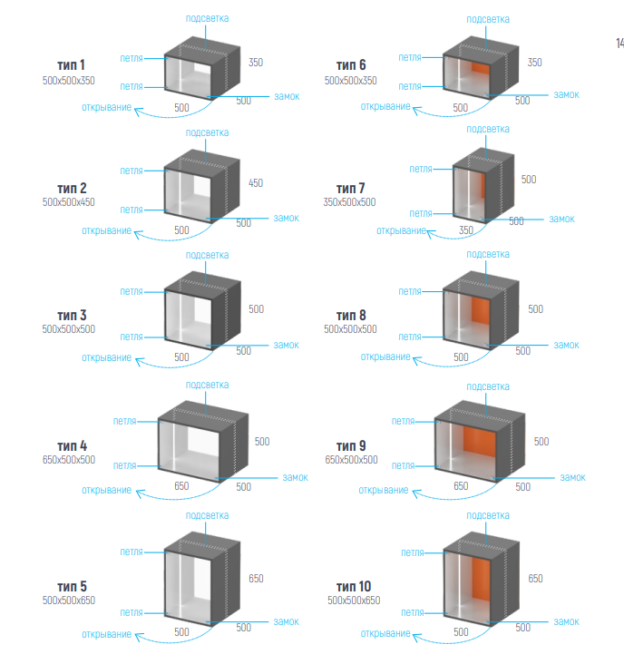
Виды модулей

5. Тумба низкая 2120х500х450мм

Каркас ДСП 18мм, цвет - белый
Двери распашные

5. Тумба низкая 2120х500х450мм
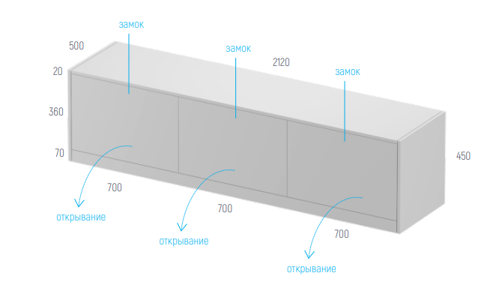

редусмотреть кабель питания 1,5-2м слева.
Кромка ПВХ 22х0.8 в цвет
Замок для ДСП, хром (один тип для всей мебели)
Петля Hettich без пружины (или аналогичная)
Розетка 220В белый глянец
Предусмотреть кабель питания 1,5-2м слева
Петля Hettich без пружины (или аналогичная)

6. Стойка-остров для смартфонов и планшетов 2700х1200х1030мм

Каркас ДСП 18мм цвет - белый
Кромка ПВХ 22х0.8 в цвет
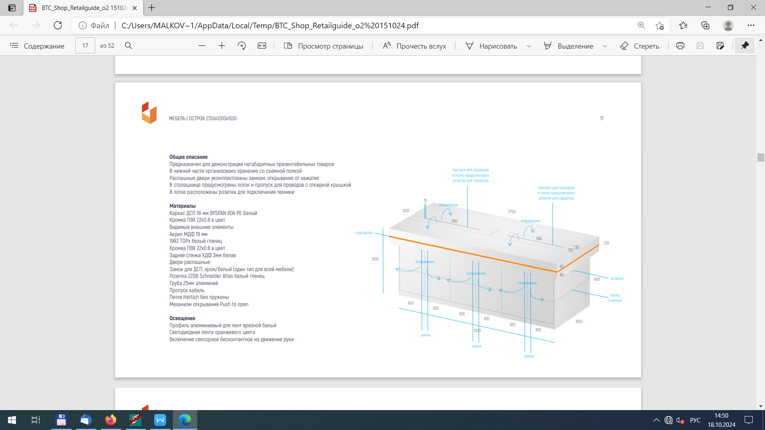
Задняя стенка ХДФ 3мм белая
Двери распашные
Замок для ДСП, хром (один тип для всей мебели)
Розетка 220В белый глянец
Пропуск кабель
Петля Hettich без пружины (или аналогичная)

Освещение:
Профиль алюминиевый для ленты
врезной белый
Светодиодная лента белого цвета

7. Офисное компьютерное кресло Kingstyle KE-8

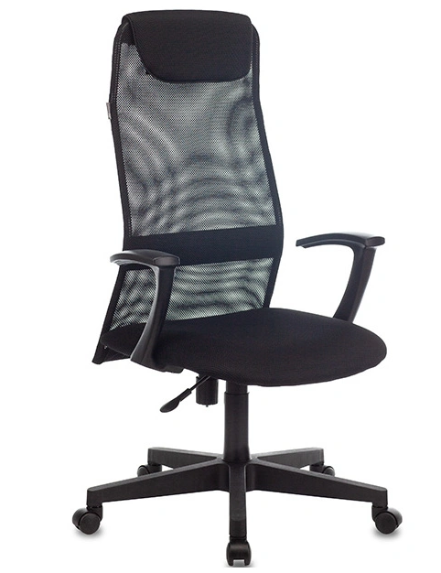

- Подвесные трековые системы с поворотными спотами черного цвета на 3 ламы
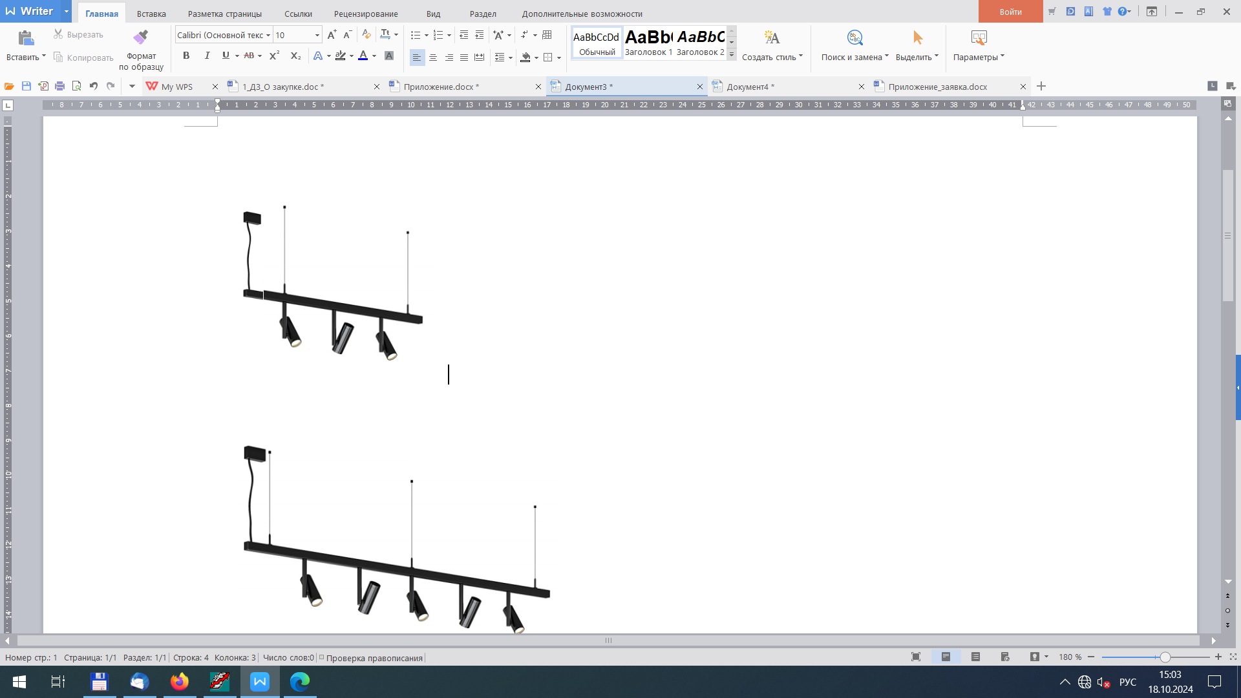
9. Стойка для пылесосов
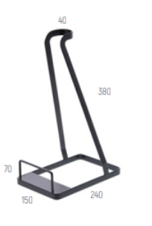
10. Стеллаж метал. серый 4500*2000*400 на 5 полок

План размещения мебели

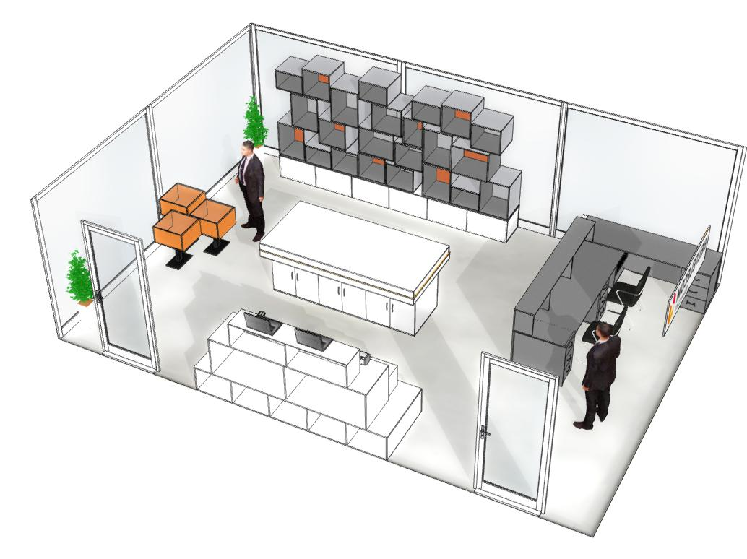

№ | Наименование | Количество, шт.
1 | Стойка-ресепшен на 2 рабочих места для оформления товаров и услуг 3150х2200х810мм (3 тумбы с 3-мя шуфлятками) + 2 подставки под системный блок) | 1
2 | Витрина-подиум для демонстрации телевизоров, состоящая из модулей:
 | левый 1500х1200х1400мм | 1
 | правый 1500х1200х1400мм | 1
3 | Витрина (кубы) 1000х1000х850мм | 1
4 | Витрина высокая, состоящая из ячеек-модулей 4200х500х1850мм (без учета высоты тумбы низкой) | 1
5 | Тумба низкая 2120х500х450мм | 2
6 | Стойка-остров для смартфонов и планшетов 2700х1200х1030мм | 1
7 | Офисное компьютерное кресло Kingstyle KE-8 | 2
8 | Подвесные трековые системы с поворотными спотами черного цвета на 3 ламы | 2
9 | Стойка для пылесосов 150х240х380мм | 8
10 | Стеллаж метал. серый 4500*2000*400 на 5 полок | 1

